Рабочий лист по математике на 19.05 2 класс. Урок онлайн.

Тема: Решение задач. Сложение и вычитание в пределах 100.
- Откройте учебник на стр.99 №30.
- Прочитайте задачу. Составьте краткую запись. Запишите решение.
- На стр.106 выполните № 8.
- На стр.109 вспомним единицы измерения длины.
- На стр.106 №7.
-Вспомните, как решаются выражения со скобками
Домашнее задание:
- Выбери вариант.
- Запиши число.
- Выполни задания своего варианта.

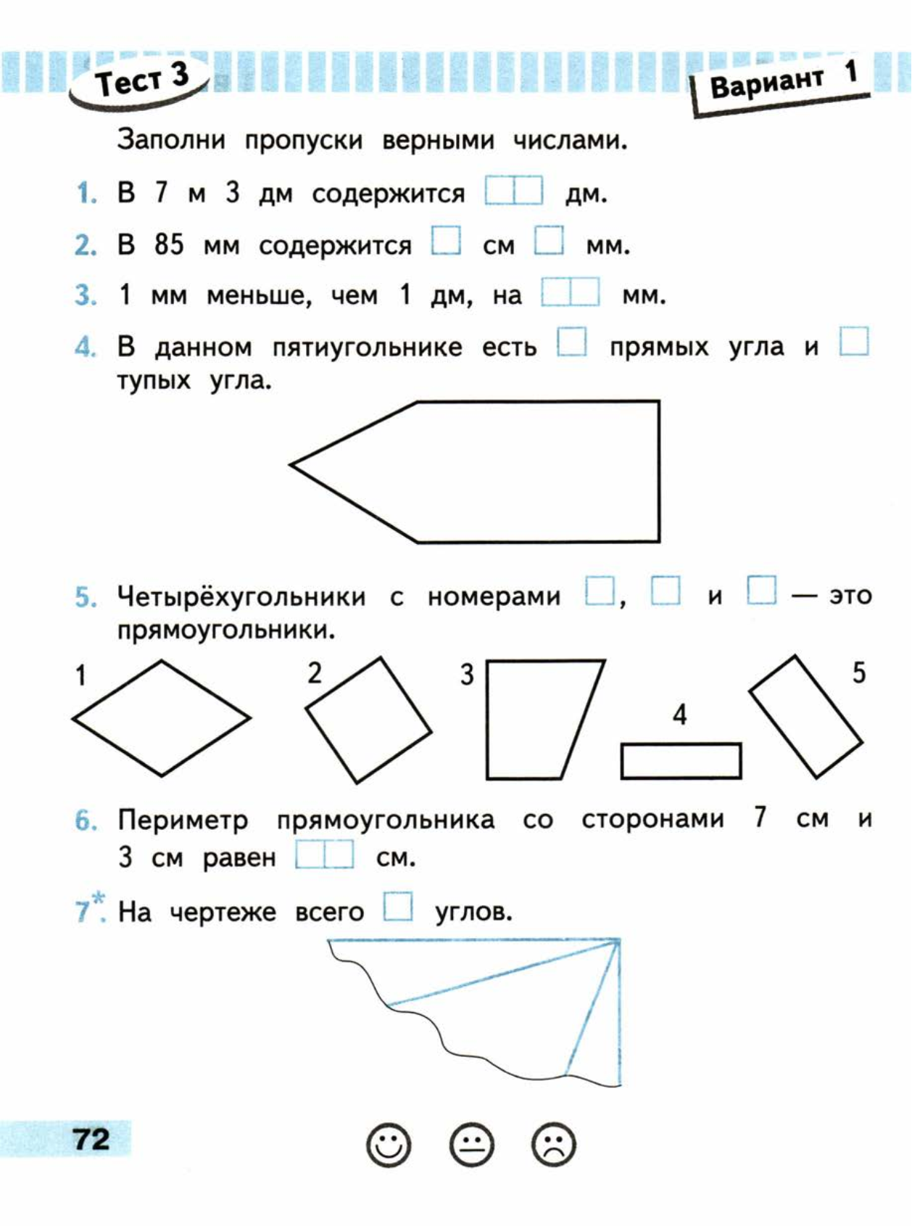
.

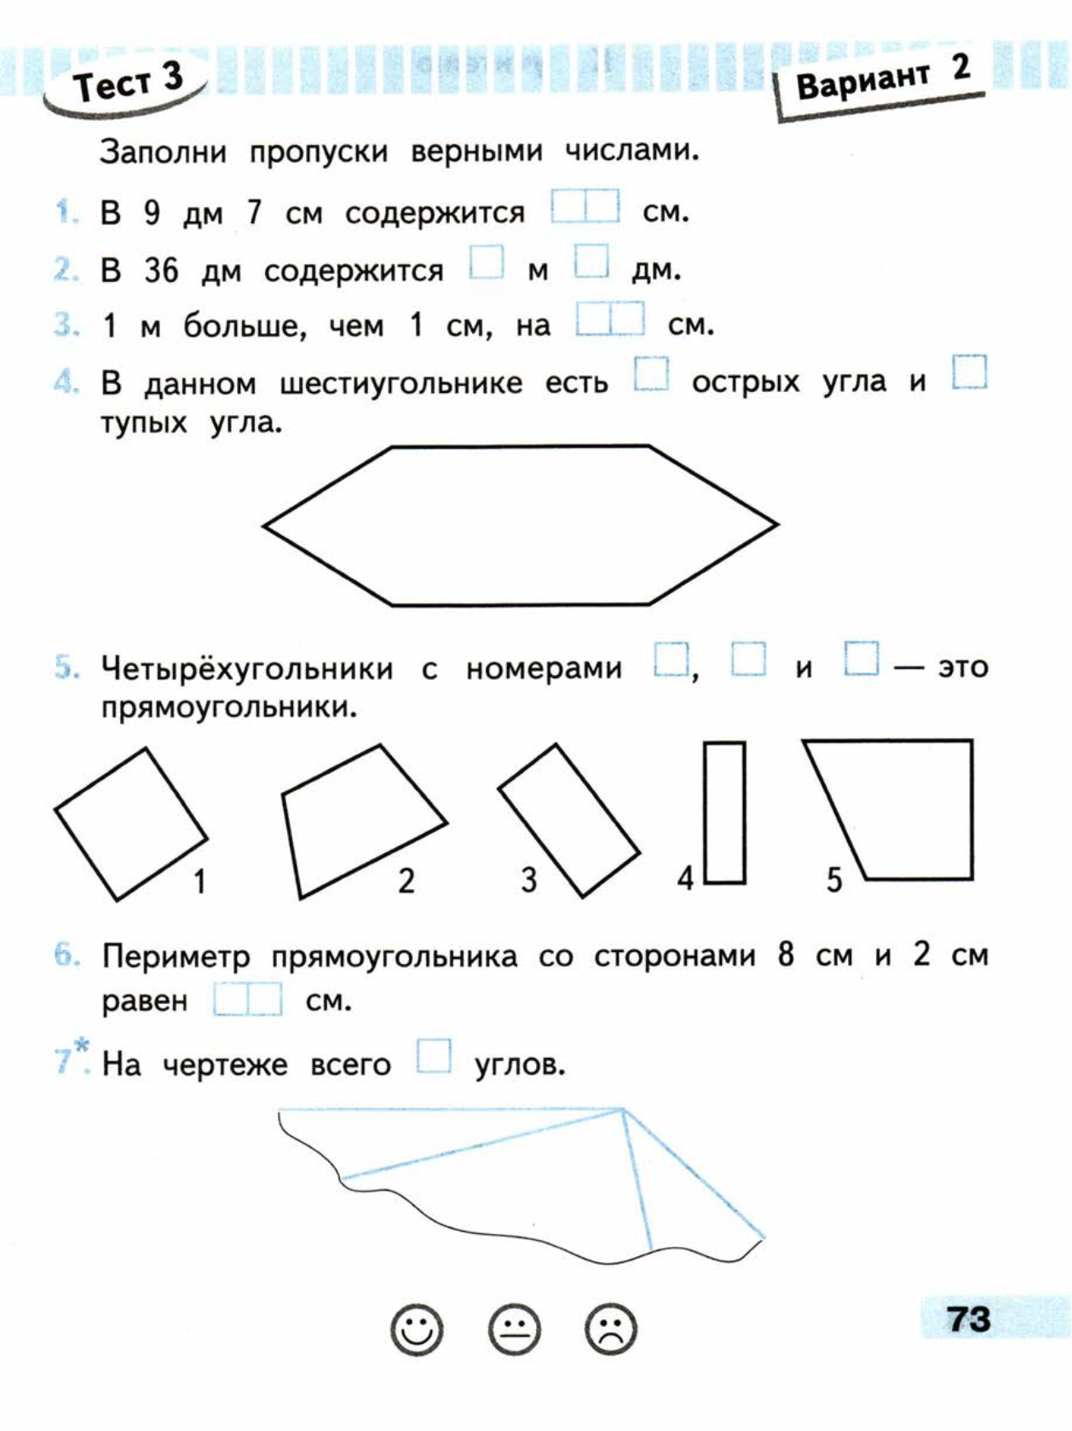

Сроки выполнения работы: 20.05
Фото выполненного задания присылайте по WhatsApp +7(958) 626-48-14 и по e-mail: savinovaelena37@yandex.ru

